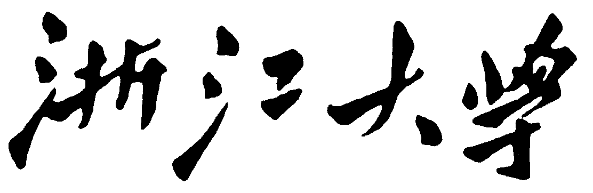实验报告
专业：_电子科学与技术__
姓名：__ ___
学号：___
日期：________________

课程名称： 数字信号处理 指导老师： 刘英 成绩：__________________
实验名称：DFT/FFT的应用之一 ⎯ 确定性信号谱分析 实验类型：验证 同组学生姓名：

一、实验目的和要求
谱分析即求信号的频谱。本实验采用DFT/FFT技术对周期性信号进行谱分析。通过实验，了解用X(k)近似地表示频谱X(e^{jω})带来的栅栏效应、混叠现象和频谱泄漏，了解如何正确地选择参数（抽样间隔T、抽样点数N）。

二、实验内容和步骤
2-1 考虑下列序列 $x(n)=cos⁡( 0.32πn)+cos⁡( 0.48πn)$
求出它基于有限个样本的频谱。
a）当 0≤n≤9 时，分别确定并画出 x(n) 的基于N=10点DFT和N=100点的DFT。
b）当 0≤n≤99 时，确定并画出 x(n) 的基于N=100点的DFT。
比较（a）、（b）基于N=100的DFT的异同，说明补零（高密度频谱）和采集更多数据（高分辨率频谱）之间的区别。

2-2 谱分析参数可以从下表中任选一组（也可自定）。对各组参数时的序列，计算：一个正弦周期是否对应整数个抽样间隔？观察区间是否对应整数个正弦周期？
信号频率f（赫兹） | 谱分析参数 | 抽样间隔T  （秒） | 截断长度N  （抽样个数）
50 | 第一组参数 | 0.000625 | 32
50 | 第二组参数 | 0.005 | 32
50 | 第三组参数 | 0.0046875 | 32
50 | 第四组参数 | 0.004 | 32
50 | 第五组参数 | 0.0025 | 16

2-3 对以上几个正弦序列，依次进行以下过程。
2-3-1观察并记录一个正弦序列的图形（时域）、频谱（幅度谱、频谱实部、频谱虚部）形状、幅度谱的第一个峰的坐标（U，V）。
2-3-2 分析抽样间隔T、截断长度N（抽样个数）对谱分析结果的影响；
2-3-3 思考X(k)与X(e^{jω})的关系；
2-3-4 讨论用X(k)近似表示X(e^{jω})时的栅栏效应、混叠现象、频谱泄漏。
2-4 编写一个基4-FFT快速计算算法，比较其与基2-FFT的快速实现算法的计算量。

三、主要仪器设备
MATLAB编程。

四、操作方法和实验步骤
（参见“二、实验内容和步骤”）

五、实验数据记录和处理
列出MATLAB程序清单，加注释。
2-1

clc;
clear;
close all;

n1 = 0:9;
n2 = 0:99;
x1 = cos(0.32*pi*n1) + cos(0.48*pi*n1);%10点时域信号
x2 = cos(0.32*pi*n2) + cos(0.48*pi*n2);%100点时域信号

%%做DFT
x1_10 = fft(x1,10);%10点fft for x1
x1_100 = fft(x1,100);%100点fft for x1
x2_100 = fft(x2,100);%100点fft for x2

%%绘图
figure;
subplot(3,1,1);
stem(n1,abs(x1_10));
title('DFT of x1(N=10)');
xlabel('k');
ylabel('|X(k)|');

subplot(3,1,2);
stem(n2,abs(x1_100));
title('DFT of x1(N=100)');
xlabel('k');
ylabel('|X(k)|');

subplot(3,1,3);
stem(n2,abs(x2_100));
title('DFT of x2(N=100)');
xlabel('k');
ylabel('|X(k)|');

2-3

clc;
clear;
close all;

f = 50;%信号频率

T = 0.000625; N = 32;%谱分析参数
% T = 0.005;N = 32;
% T = 0.0046875; N = 32;
% T = 0.004; N = 32;
% T = 0.0025; N = 16;

n = 0:N-1;
xn = sin(2*pi*f*n*T); %时域序列
X = fft(xn,N);

%%绘图
figure;
subplot(2,2,1);
stem(n,xn);
title('时域序列');
xlabel('n');
ylabel('x(n)');
xlim([0 N]);

subplot(2,2,2);
stem(n,abs(X));
title('幅度谱');
xlabel('k');
ylabel('|X(k)|');
xlim([0 N]);

subplot(2,2,3);
stem(n,real(X));
title('频谱实部');
xlabel('k');
ylabel('Re\{X(k)\}');
xlim([0 N]);

subplot(2,2,4);
stem(n,imag(X));
title('频谱虚部');
xlabel('k');
ylabel('Im\{X(k)\}');
xlim([0 N]);

2-4

function X = fft_base4(x)
x = x(:); % 转换为列向量
N = length(x);
if N == 1
X = x;
elseif mod(N,4) ~= 0
error('Length must be a power of 4');
else
% 分解为四个子序列
x0 = x(1:4:end);
x1 = x(2:4:end);
x2 = x(3:4:end);
x3 = x(4:4:end);

% 递归处理子序列
X0 = fft_base4(x0);
X1 = fft_base4(x1);
X2 = fft_base4(x2);
X3 = fft_base4(x3);

% 合并结果
X = zeros(N, 1);
W = exp(-1j * 2 * pi * (0:N/4-1)' / N); % 旋转因子
for k = 0:N/4-1
wk = W(k+1);
X(k+1) = X0(k+1) + wk * X1(k+1) + wk^2 * X2(k+1) + wk^3 * X3(k+1);
X(k+1 + N/4) = X0(k+1) -1j*wk * X1(k+1) - wk^2 * X2(k+1) +1j*wk^3 * X3(k+1);
X(k+1 + 2*N/4) = X0(k+1) - wk * X1(k+1) + wk^2 * X2(k+1) - wk^3 * X3(k+1);
X(k+1 + 3*N/4) = X0(k+1) +1j*wk * X1(k+1) - wk^2 * X2(k+1) -1j*wk^3 * X3(k+1);
end
end
end

% 测试代码
N = 64; % 必须为4的幂次
xlim = 0:N-1;
x = sin(xlim);

% 计算基4 FFT
X_base4 = fft_base4(x);

% 计算MATLAB内置FFT
X_matlab = fft(x);

% 绘制对比结果
figure;
subplot(2,1,1);
stem(abs(X_base4));
title('基4fft');
xlabel('k');
ylabel('|X(k)|');

subplot(2,1,2);
stem(abs(X_matlab));
title('内置fft');
xlabel('k');
ylabel('|X(k)|');
sgtitle('幅度谱对比');

figure;
subplot(2,1,1);
stem(angle(X_base4));
title('基4fft');
xlabel('k');
ylabel('\phi');

subplot(2,1,2);
stem(angle(X_matlab));
title('内置fft');
xlabel('k');
ylabel('\phi');
sgtitle('相位谱对比');

六、实验结果与分析
6-1 实验前预习有关概念，并根据上列参数来推测相应频谱的形状、谱峰所在频率（U）和谱峰的数值（V）、混叠现象和频谱泄漏的有无。
原始信号和抽样信号分别为
$$x\left(t\right)=\sin\left(2πft\right),x\left[n\right]=sin⁡[2πfnT]$$
$x\left[n\right]$在一个周期内的DTFT为
$$X\left(e^{jω}\right)=jπ[δ\left(ω+2πfT\right)-δ\left(ω-2πfT\right)]$$
故其序列实部为0，虚部在$ω=±2πfT$处存在冲激信号。
而我们知道，其DFT满足
$$X\left(k\right)={\left.X\left(e^{jω}\right)\right|}_{ω=\frac{2πk}{N}}=\frac{jN}{2}\left[δ\left(k+fTN\right)-δ\left(k-fTN\right)\right]$$
因此当$fTN$为整数时，其虚部在$k=fTN$和$k=N-fTN$处分别存在冲激信号，谱峰数值为$N/2$；当$fTN$不为整数时，频谱上在最接近$k=fTN$和$k=N-fTN$的整数上出现峰值，且不一定相等。
根据采样定理，当$f_{s}≥2f_{m}$时，不会发生频域混叠。由于有限长序列$x\left[n\right]$的N点DFT变换$X\left(k\right)$可以看
作是$x\left[n\right]$的以N为周期的延拓序列DFS 序列的主值，若观察区间为正弦周期的整数倍，则不会发生混叠
和泄漏；若观察区间不为正弦周期的整数倍，即对时域进行非周期截断，截断的信号首尾不连续，会导致频谱中出现高频分量，造成频谱泄漏，而频谱泄漏又一定会引起混叠。由此进行分析

参数 | $$f_{s}(Hz)$$ | $$fTN$$ | 谱峰频率(U) | 谱峰值(V) | 有无混叠 | 频谱泄漏
第一组 | 1600 | 1 | 1,31 | 16 | 无 | 无
第二组 | 200 | 8 | 8,24 | 16 | 无 | 无
第三组 | 213.3 | 7.5 | 7,8;24,25 | 10.25 | 有 | 有
第四组 | 250 | 6.4 | 6,7;25,26 | 11.97 | 有 | 有
第五组 | 400 | 2 | 2,30 | 8 | 无 | 无

6-2 观察实验结果（数据及图形）的特征，做必要的记录。
2-1
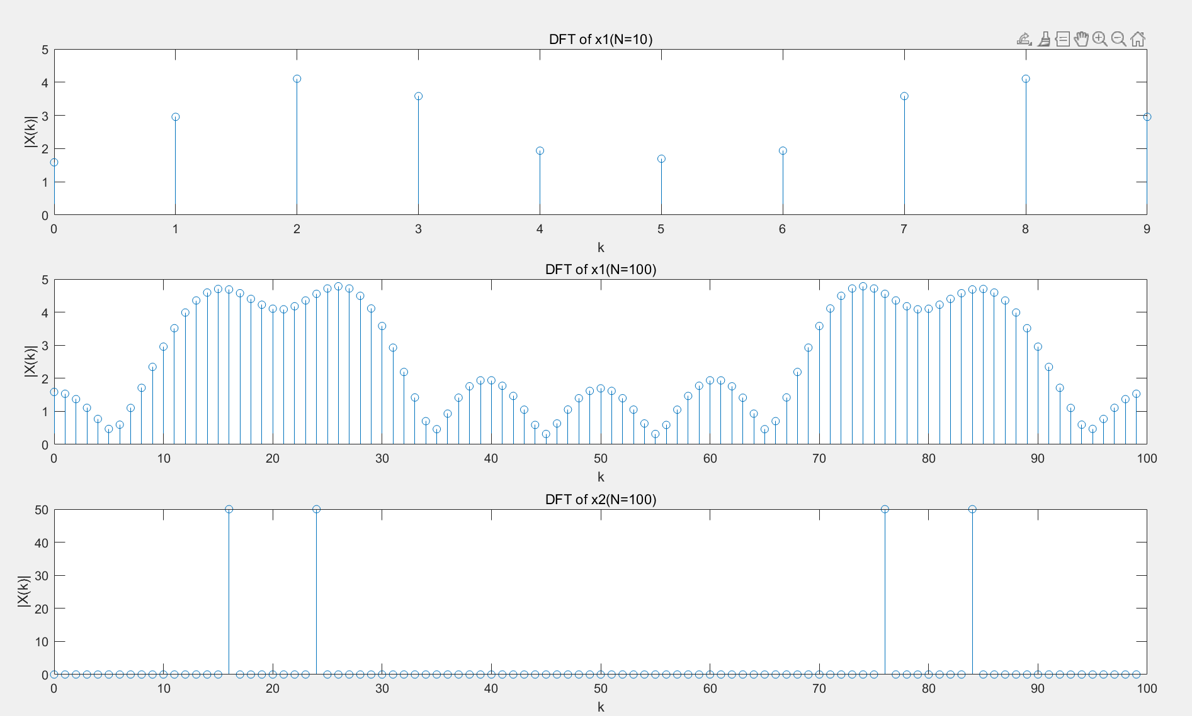
2-3
第一组参数
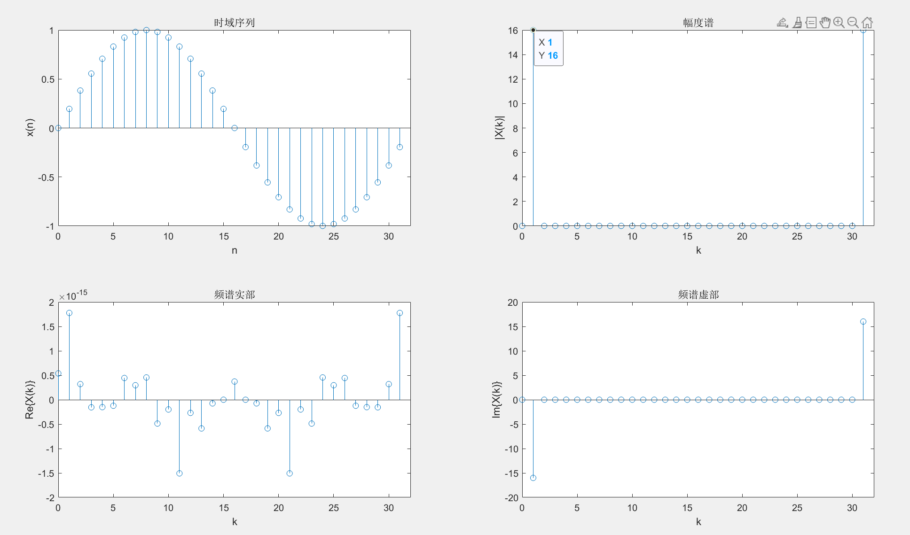
第二组参数
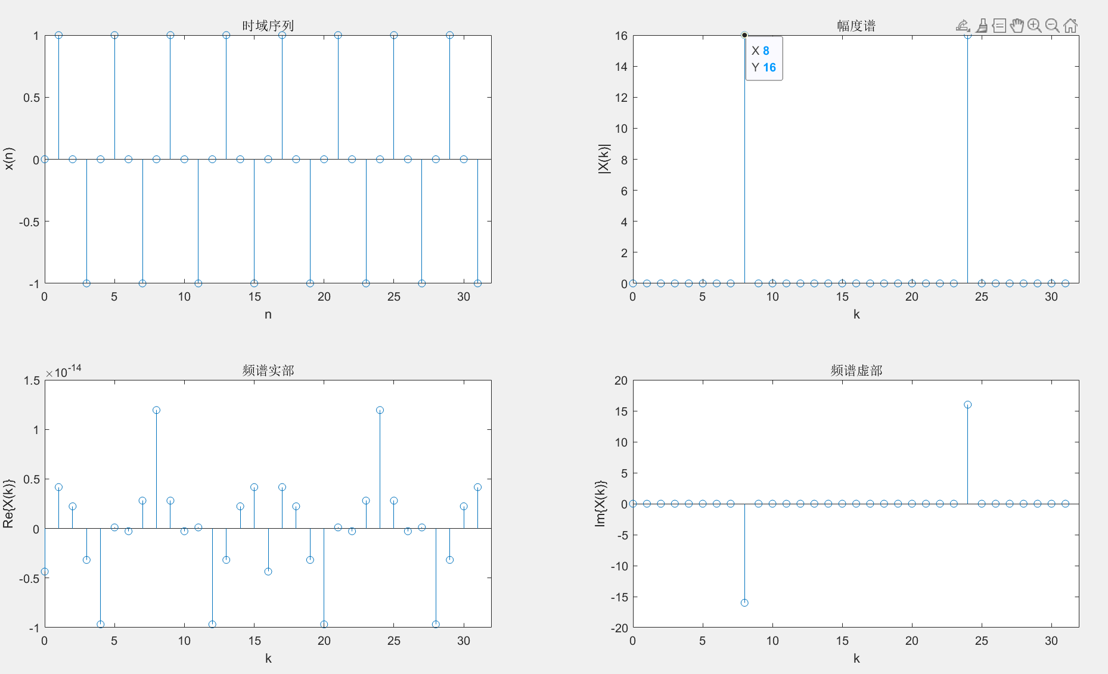
第三组参数
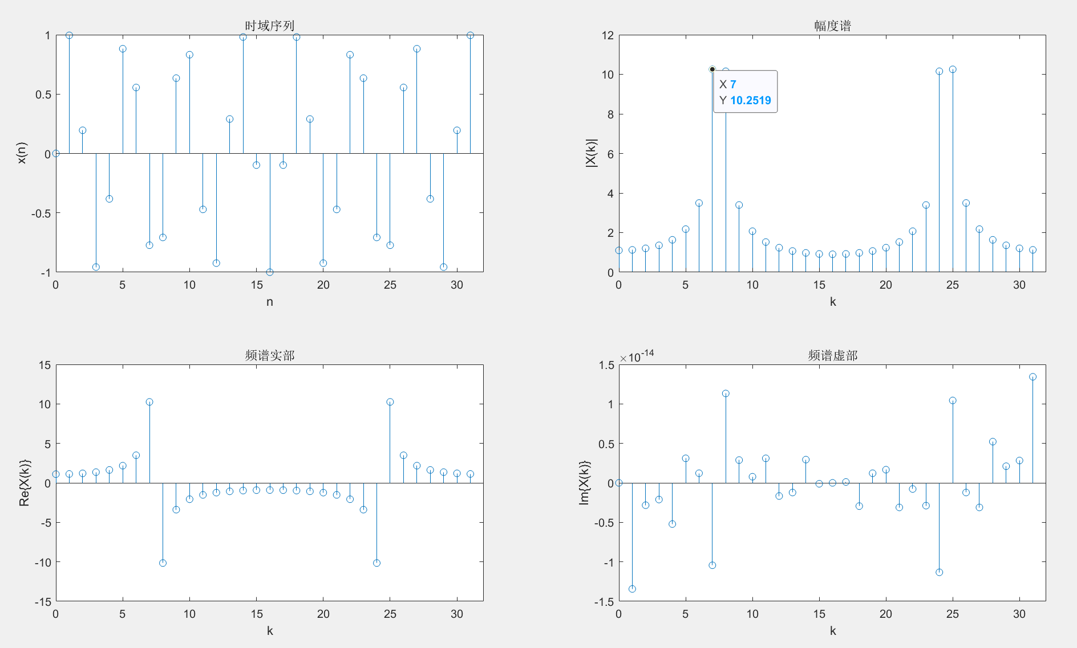
第四组参数
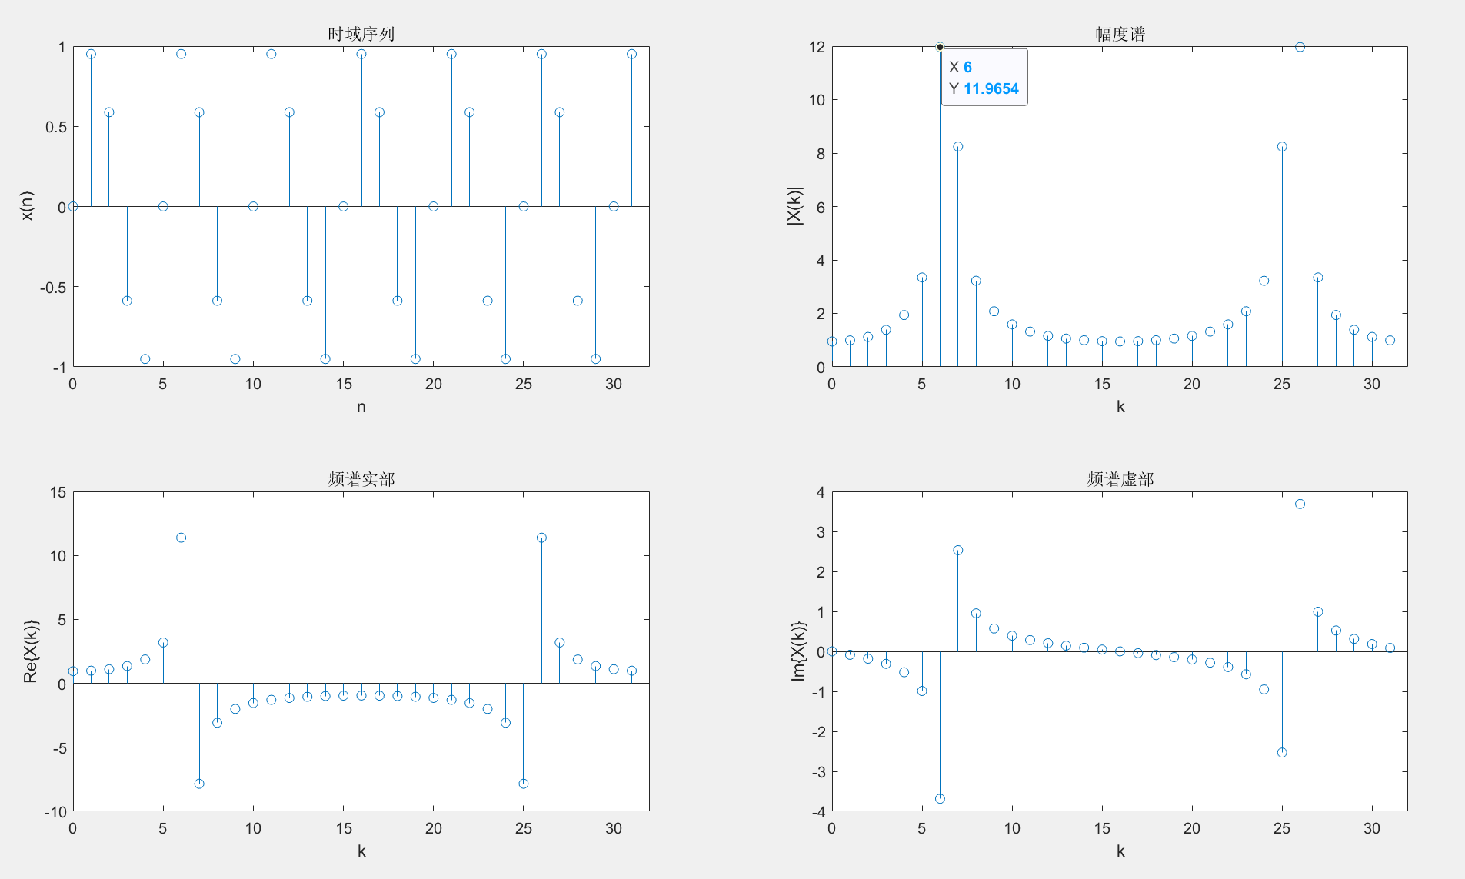
第五组参数
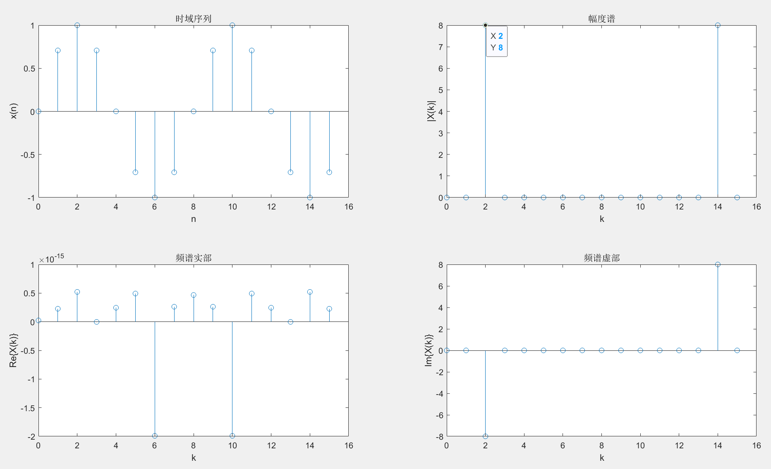
2-4
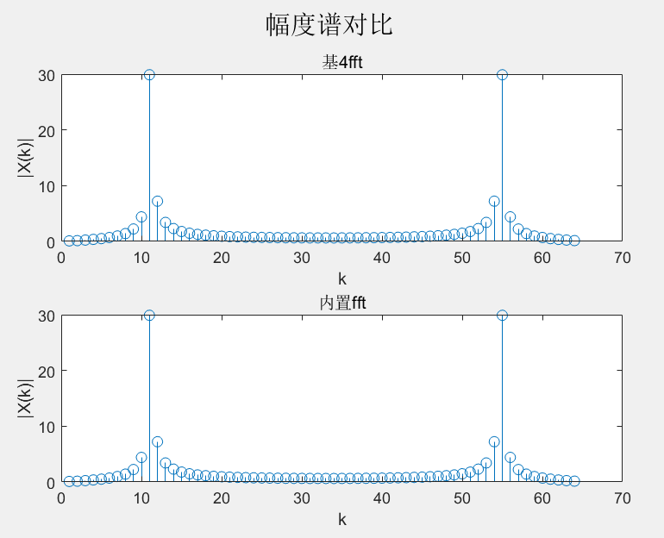
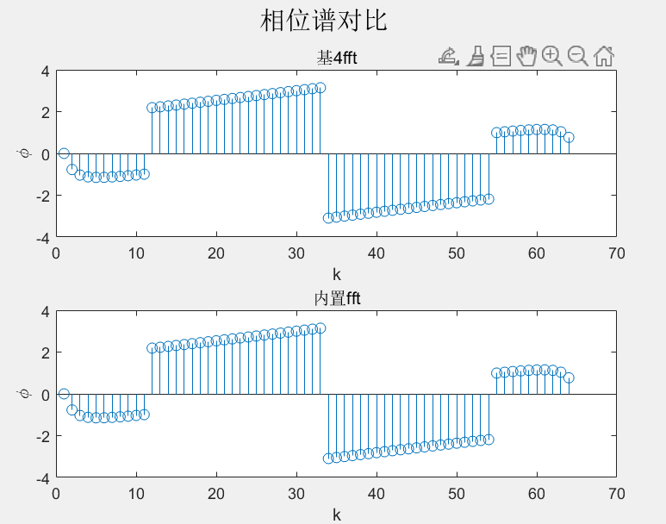
6-3 用基本理论、基本概念来解释各种现象。特别针对实验2-2和2-3的结果，结合课上讲的奈奎斯特采样定理，对正弦信号的采样和重构过程，你有何发现？
2-1 比较（a）、（b）基于N=100的DFT的异同，说明补零（高密度频谱）和采集更多数据（高分辨率频谱）之间的区别。
分析：
通过对比基于N=100的DFT的异同，可以看出补零（高密度频谱）和采集更多数据（高分辨率频谱）之间的区别：
通过补零的方式来增加N，将得到DFT 频谱上的更多采样点，即频域采样率增加。补零后再进行DFT可以得到高密度谱，但不能得到高分辨率谱，因为补零并没有任何新的信息附加到这个信号上。要想得到高分辨率谱，需要通过提高采样点数N获得更多的原始数据。$0≤n≤99$时的DFT频谱上可以清晰看到对应𝜔=±0.24𝜋𝜋和𝜔=±0.36𝜋的四个尖峰，即频率的分辨率高，但$0≤n≤9$的DFT频谱上两个尖峰就不可见，即使进行100点DFT，也只是提高谱密度。

2-2 对各组参数时的序列，计算：一个正弦周期是否对应整数个抽样间隔？观察区间是否对应整数个正弦周期？
分析：
正弦周期$T_{0}=\frac{1}{f}=0.02s$, ，在采样间隔T、抽样个数N条件下，一个正弦周期的抽样间隔数$m_{1}=\frac{T_{0}}{T}$,观察区间内对应的正弦周期数为$m_{2}=\frac{NT}{T_{0}}$，据此计算即可。

参数 | $$m_{1}$$ | $m_{1}$是否为整数 | $$m_{2}$$ | $m_{2}$是否为整数
第一组 | 32 | 是 | 1 | 是
第二组 | 4 | 是 | 8 | 是
第三组 | 4.27 | 否 | 7.5 | 否
第四组 | 5 | 是 | 6.4 | 否
第五组 | 8 | 是 | 2 | 是

2-3-2 分析抽样间隔T、截断长度N（抽样个数）对谱分析结果的影响
分析：
抽样间隔T单独的影响即奈奎斯特采样定理，当$f_{s}=\frac{1}{T}≥2f_{m}$时频谱不会发生混叠。
截断长度N单独的影响即，当提高抽样点数N时，能够得到高分辨率谱，有助于抑制栅栏效应。
二者联合起来，只有当序列的观察区间内含有整数个信号周期，即$NT=mT_{0}$，其中$T_{0}$为信号周期，才能得到正确的DFT频谱图；如果在信号的非整数周期点进行截断，会产生跳变的高频分量，导致频谱图出现频谱泄漏和混叠现象。对比第三组和第四组参数实验结果可知，当非整周期部分占整体信号的比例逐渐减少时，频谱泄漏也会逐渐减弱，频率幅值偏差逐渐减小。

2-3-3 思考X(k)与X(e^{jω})的关系；
分析：
$X\left(k\right)={\left.X\left(e^{jω}\right)\right|}_{ω=\frac{2πk}{N}}$，也即$X\left(k\right)$是对$X(e^{jω})$在[0,2$π$]内的均匀采样。当N增大时，DFT在区间内的划分越来越密，当N→+∞时，𝜔从离散的值变为整个实数区间，DFT谱变为DTFT谱。当不存在混叠时，X(k)包含了此x(n)的全部信息，可以通过对X(k)进行内插来重建X(e^{jω})。

2-3-4 讨论用$X\left(k\right)$近似表示$X\left(e^{jω}\right)$时的栅栏效应、混叠现象、频谱泄漏。
分析：
栅栏效应是指DFT仅能计算频谱在离散频率点处的值，导致无法观测到频率点之间的细节，如同通过栅栏缝隙观察频谱，但可以增加抽样个数N来抑制栅栏效应。
混叠现象是指在采样过程中，高于奈奎斯特频率的信号频率被错误地重建为低于奈奎斯特频率的信号,在频谱分析中，如果采样频率不足以捕获信号的所有频率成分则会发生混叠，导致信号频率被错误地显示在频谱中的其他位置。满足采样定理可以避免，确保$f_{s}=\frac{1}{T}≥2f_{m}，$但是频谱泄漏一定会导致混叠存在。
频谱泄漏是指频谱中的能量泄漏到其他频率上的现象。一般是由于有限长度信号截断（加窗操作）导致频谱能量扩散到主瓣以外的旁瓣中，确保信号截断长度为信号周期整数倍可以在一定程度上避免。

2-4 编写一个基4-FFT快速计算算法，比较其与基2-FFT的快速实现算法的计算量。
分析：
由对比图可以看出，设计的基4-FFT快速计算算法与matlab内置的FFT计算结果一致，误差极小。
对于基4-FFT来说，共需要$\frac{3N\log_{4}{N}}{4}$次复数乘法和$3N\log_{4}{N}$次复数加法；而基2-FFT需要$\frac{N\log_{2}{N}}{2}$次复数乘法和$N\log_{2}{N}$次复数加法。因此对比得出，基4比基2复数乘法次数减少，复数加法次数增加。

